易达云物流对接流程  
1、系统—系统设置—物流接口信息：填写相对应的物流接口的API信息，并启用易达云海外仓接口，相关API数据可以向易达云那边获取。  
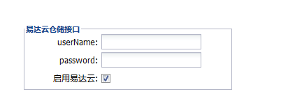  
2、系统—基础环境—快递方式—编辑基础项：添加易达云海外仓的快递方式。(注意：0未定义项不要修改和删除，添加快递方式的值为1-255之间的数值，名称自定义。)  
  
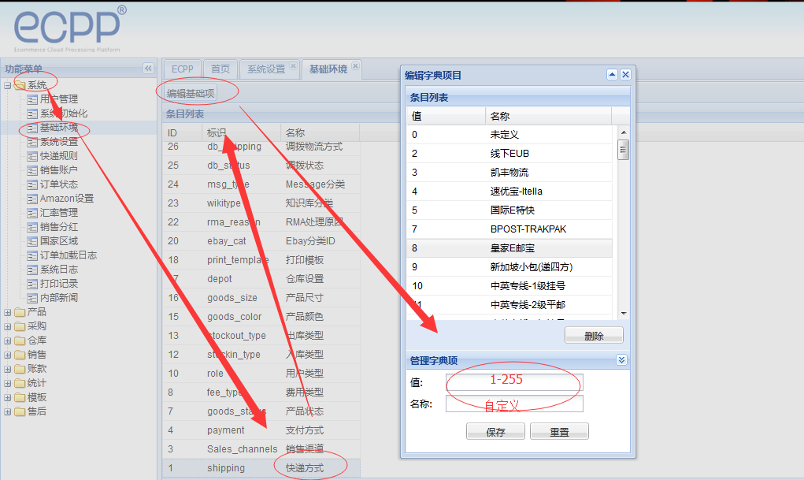  
3、系统—快递规则—物流标记对应名称：创建已添加快递方式的标记对应名称，CarrieName： EDA  
 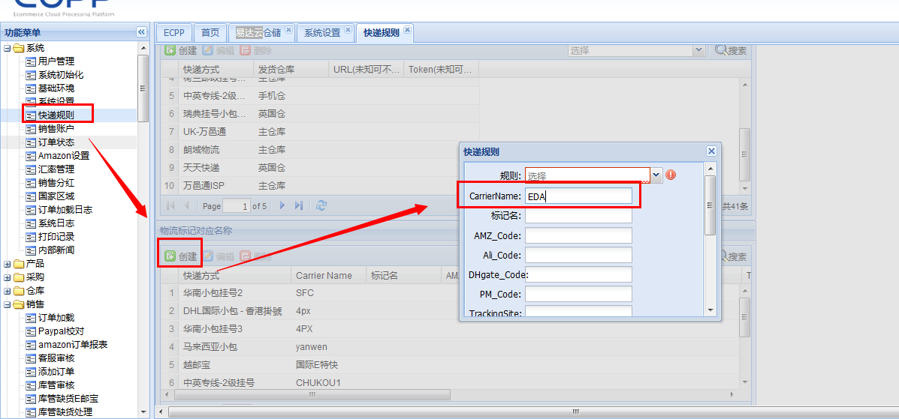  
4、系统—快递规则—非即时出单号需要提交后获取物流跟踪号：创建，选择需要创建的快递方式，carrier name：EDA  
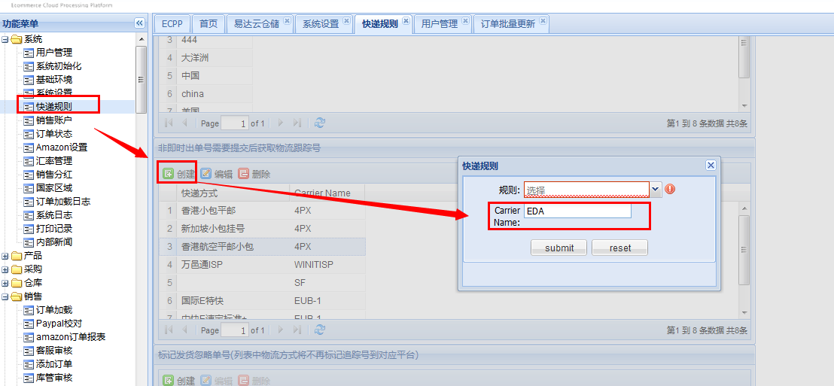  
  
  
5、系统—快递规则—物流对应—物流代码：录入已添加快递方式的物流代码，并对应仓库填写备用代码，相关信息向易达云海外仓确认，CarrieName： EDA  
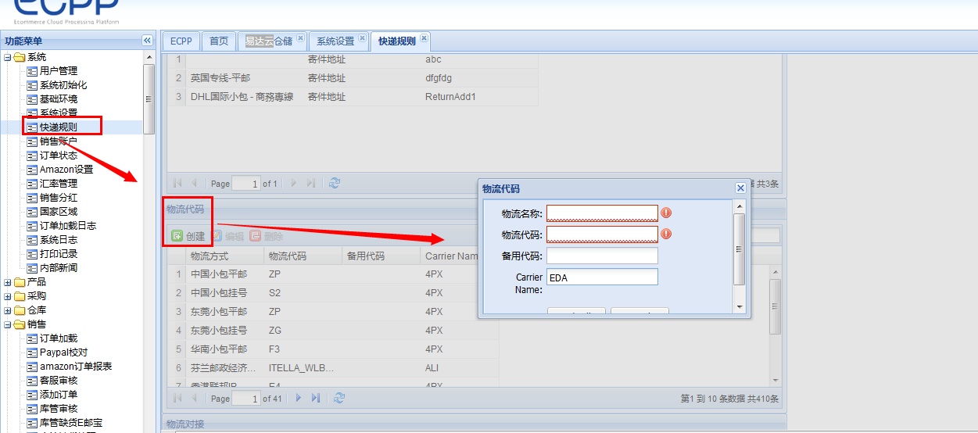6、系统—用户管理：销售管理勾选易达云仓储的权限，并点击保存。  
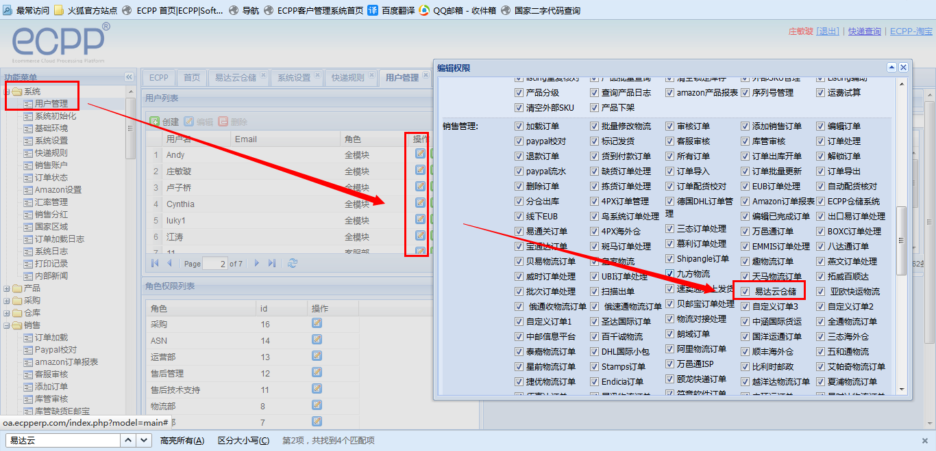  
7、系统—快递规则—规则明细列表：创建匹配已添加的快递方式的物流规则。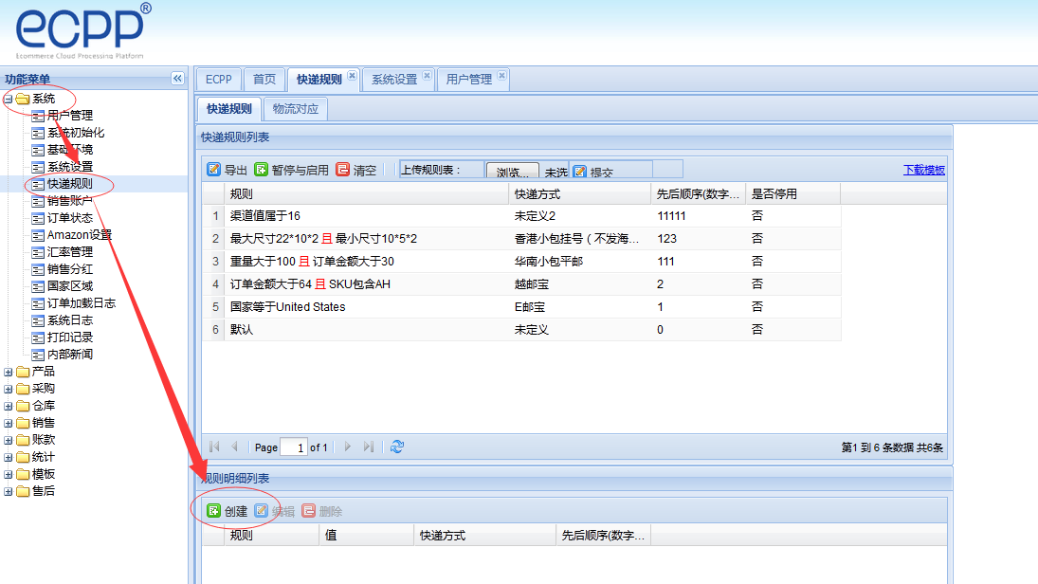  
8、销售—易达云仓储：处理完成  
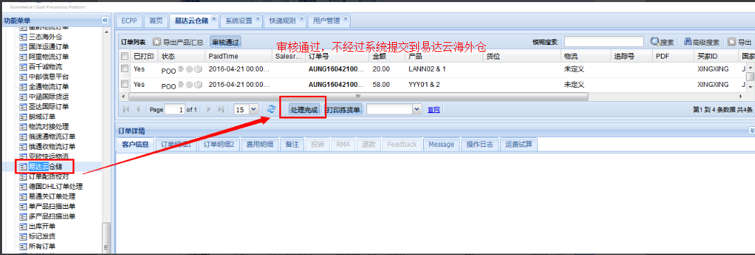  
9、销售—订单批量更新—发货数据更新，点击易达云  
